フォークリフト作業計画
社内審査  確認印 | 事業主 | 安全管理者等 | 作業指揮者 | フォークリフト  運転者
社内審査  確認印 | ㊞ | ㊞ | ㊞ | ㊞㊞

（労働安全衛生規則第151条の３に基づく）

１.作成年月日 | 令和 ６年１０月１５日 |  |  |  |  |  | 2.計画作成者 |  |  |  |  |  | ○○ ○○ |  |  |  |  |  |  | ３.作業名 |  |  |  | 大豆コンテナのトラック荷台積込み作業
４.作業の具体的内容  （荷の運搬工程等を記入する） |  |  |  | ①倉庫コンテナ取り降ろし②バック走行③旋回エリアで方向転換④倉庫出口一旦停止(ミラー確認)⑤前進走行（制限速度遵守）⑥作業指揮者指示確認⑦右折⑧誘導者指示確認⑨トラック積込み⑩バック走行⑪待機場所へ⑫別リフト通過後倉庫へ前進走行⑬倉庫入口一旦停止(ミラー確認)
５.実施期間 | 令和 ６年１０月２０日（月）曜～令和 ６年１０月２２日（水）曜 |  |  |  |  |  |  |  |  |  |  |  |  |  |  |  |  |  |  |  |  |  |  | ６．作業人数 |  |  |  |  |  | ５ 名
７.作業時間
0 2 4 6 8 10 12 14 16 18 20 22 24

８.荷 | 品 名 |  |  |  |  |  | 荷 姿 |  |  |  |  |  | 形 状 |  |  |  |  |  |  | 個 数 |  |  |  |  |  |  |  | １個の重量
８.荷 | 大 豆 |  |  |  |  |  | 箱(ｺﾝﾃﾅ) |  |  |  |  |  | 四角柱 |  |  |  |  |  |  | 1回当り 20個 |  |  |  |  |  |  |  | 1.5トン
９.荷の状況 | イ.はい積 ロ.バラ積 ハ.その他（ ） |  |  |  |  |  |  |  |  |  |  |  |  |  |  |  |  |  |  | 移動させる距離 （ ３０ ）ｍ
１０.作業指揮者  （安衛規則第151条の４） | 氏 名 |  |  |  |  |  |  | 職制上の地位 |  |  |  |  |  |  |  |  | 当該作業の経験年数 |  |  |  |  |  |  |  |  | フォークリフトの知識
１０.作業指揮者  （安衛規則第151条の４） | ○○ ○○ |  |  |  |  |  |  | 作業班長 |  |  |  |  |  |  |  |  | ２０ 年 |  |  |  |  |  |  |  |  | 有 ・ 無
１１.フォークリフト運転者 | 氏 名 |  |  |  |  |  |  | 技能講習修了番号 |  |  |  |  |  |  |  |  | 資格取得年月日 |  |  |  |  |  |  |  |  | 当該作業の経験年数
１１.フォークリフト運転者 | ○○ ○○ |  |  |  |  |  |  | 第 １２３４ 号 |  |  |  |  |  |  |  |  | 平成２８年１０月１日 |  |  |  |  |  |  |  |  | ８ 年
１１.フォークリフト運転者 | ○○ ○○ |  |  |  |  |  |  | 第 ５６７８ 号 |  |  |  |  |  |  |  |  | 平成２６年 ８月１日 |  |  |  |  |  |  |  |  | １０ 年 2 ヶ月
12.フォークリフトの種類・能力・  点検状況 | 車両番号 |  |  |  | 能 力  （最大荷重） |  |  |  |  |  |  | 作業開始前  点検状況 |  |  |  |  |  | 月例検査実施状況  （安衛規則第151条の22） |  |  |  |  |  |  |  |  | 特定自主検査実施日  （安衛規則第151条の21）
12.フォークリフトの種類・能力・  点検状況 | ＧＴＲ－５８３７（１号車） |  |  |  | ２１００ ｋｇ |  |  |  |  |  |  | 良 ・ 否 |  |  |  |  |  | 令和 ６年１０月 １日 |  |  |  |  |  |  |  |  | 令和 ６年 ６月２０日
12.フォークリフトの種類・能力・  点検状況 | ＧＴＲ－１０１７（2号車） |  |  |  | ２１００ ｋｇ |  |  |  |  |  |  | 良 ・ 否 |  |  |  |  |  | 令和 ６年１０月 １日 |  |  |  |  |  |  |  |  | 令和 ６年 ６月２０日
12.フォークリフトの種類・能力・  点検状況 |  |  |  |  |  |  |  |  |  |  |  | 良 ・ 否 |  |  |  |  |  | 令和 年 月 日 |  |  |  |  |  |  |  |  | 令和 年 月 日
13.パレット等の 能力・点検状況 | 荷の重量に応じた十分な強度 |  |  |  |  |  |  |  |  | 割れ・ひび・変形の有無 |  |  |  |  |  |  |  |  |  |  |  | 釘等突起物の有無
13.パレット等の 能力・点検状況 | 良 ・ 否 |  |  |  |  |  |  |  |  | 良 ・ 否 |  |  |  |  |  |  |  |  |  |  |  | 良 ・ 否
14.作業場所状況  作業図に必要に  応じて記入する | 作業場所の広さ |  |  |  |  |  | ィ.十分に広い ロ．広い ハ．やや狭い ニ．非常に狭い
14.作業場所状況  作業図に必要に  応じて記入する | 路面状況 |  |  |  |  |  | ｲ．舗装 ﾛ．砂利敷 ﾊ.土間 |  |  |  |  |  |  |  | 場所区分 |  |  |  |  |  |  |  | ｲ．屋内のみ ﾛ．屋外のみ ﾊ.屋内外
14.作業場所状況  作業図に必要に  応じて記入する | 坂道等傾斜 |  |  |  |  |  | 有 ・ 無 |  |  |  |  |  |  |  | 作業床面段差等 |  |  |  |  |  |  |  | 有 ・ 無
14.作業場所状況  作業図に必要に  応じて記入する | 走行路幅員狭小箇所 |  |  |  |  |  | 有 ・ 無 |  |  |  |  |  |  |  | 高さ制限箇所 |  |  |  |  |  |  |  | 有 ・ 無
14.作業場所状況  作業図に必要に  応じて記入する | 路肩危険箇所 |  |  |  |  |  | 有 ・ 無 |  |  |  |  |  |  |  | 一旦停止の必要箇所 |  |  |  |  |  |  |  | 有 ・ 無
14.作業場所状況  作業図に必要に  応じて記入する | 障害物 |  |  |  |  |  | 有 ・ 無 |  |  |  |  |  |  |  | 明 る さ |  |  |  |  |  |  |  | ｲ．明るい ﾛ．少し暗い ﾊ.暗い
15.制限速度  （安衛規則第151条の5） | 当該作業に係る場所の地形・地盤の状態等  に応じた適正な制限速度 |  |  |  |  |  |  |  |  |  |  |  |  |  | 当該作業場所における制限速度掲示の有無
15.制限速度  （安衛規則第151条の5） | （ ２０ ）ｋｍ／時 |  |  |  |  |  |  |  |  |  |  |  |  |  | 有 ・ 無
16.誘導者 | 配置の有無 |  |  |  |  |  | 氏 名 |  |  |  |  |  |  |  | 合図の定め |  |  |  |  |  |  |  |  |  | 退避場所
16.誘導者 | 有 ・ 無 |  |  |  |  |  | ○○ ○○ |  |  |  |  |  |  |  | 有 ・ 無 |  |  |  |  |  |  |  |  |  | 有 ・ 無

17.フォークリフト作業図
①フォークリフトの運行経路を図示すること
②周辺労働者の立入禁止箇所及びフォークリフトの走行禁止箇所を具体的に記載すること
③各種標識･一旦停止・作業指揮者及び誘導者の配置場所を記入すること
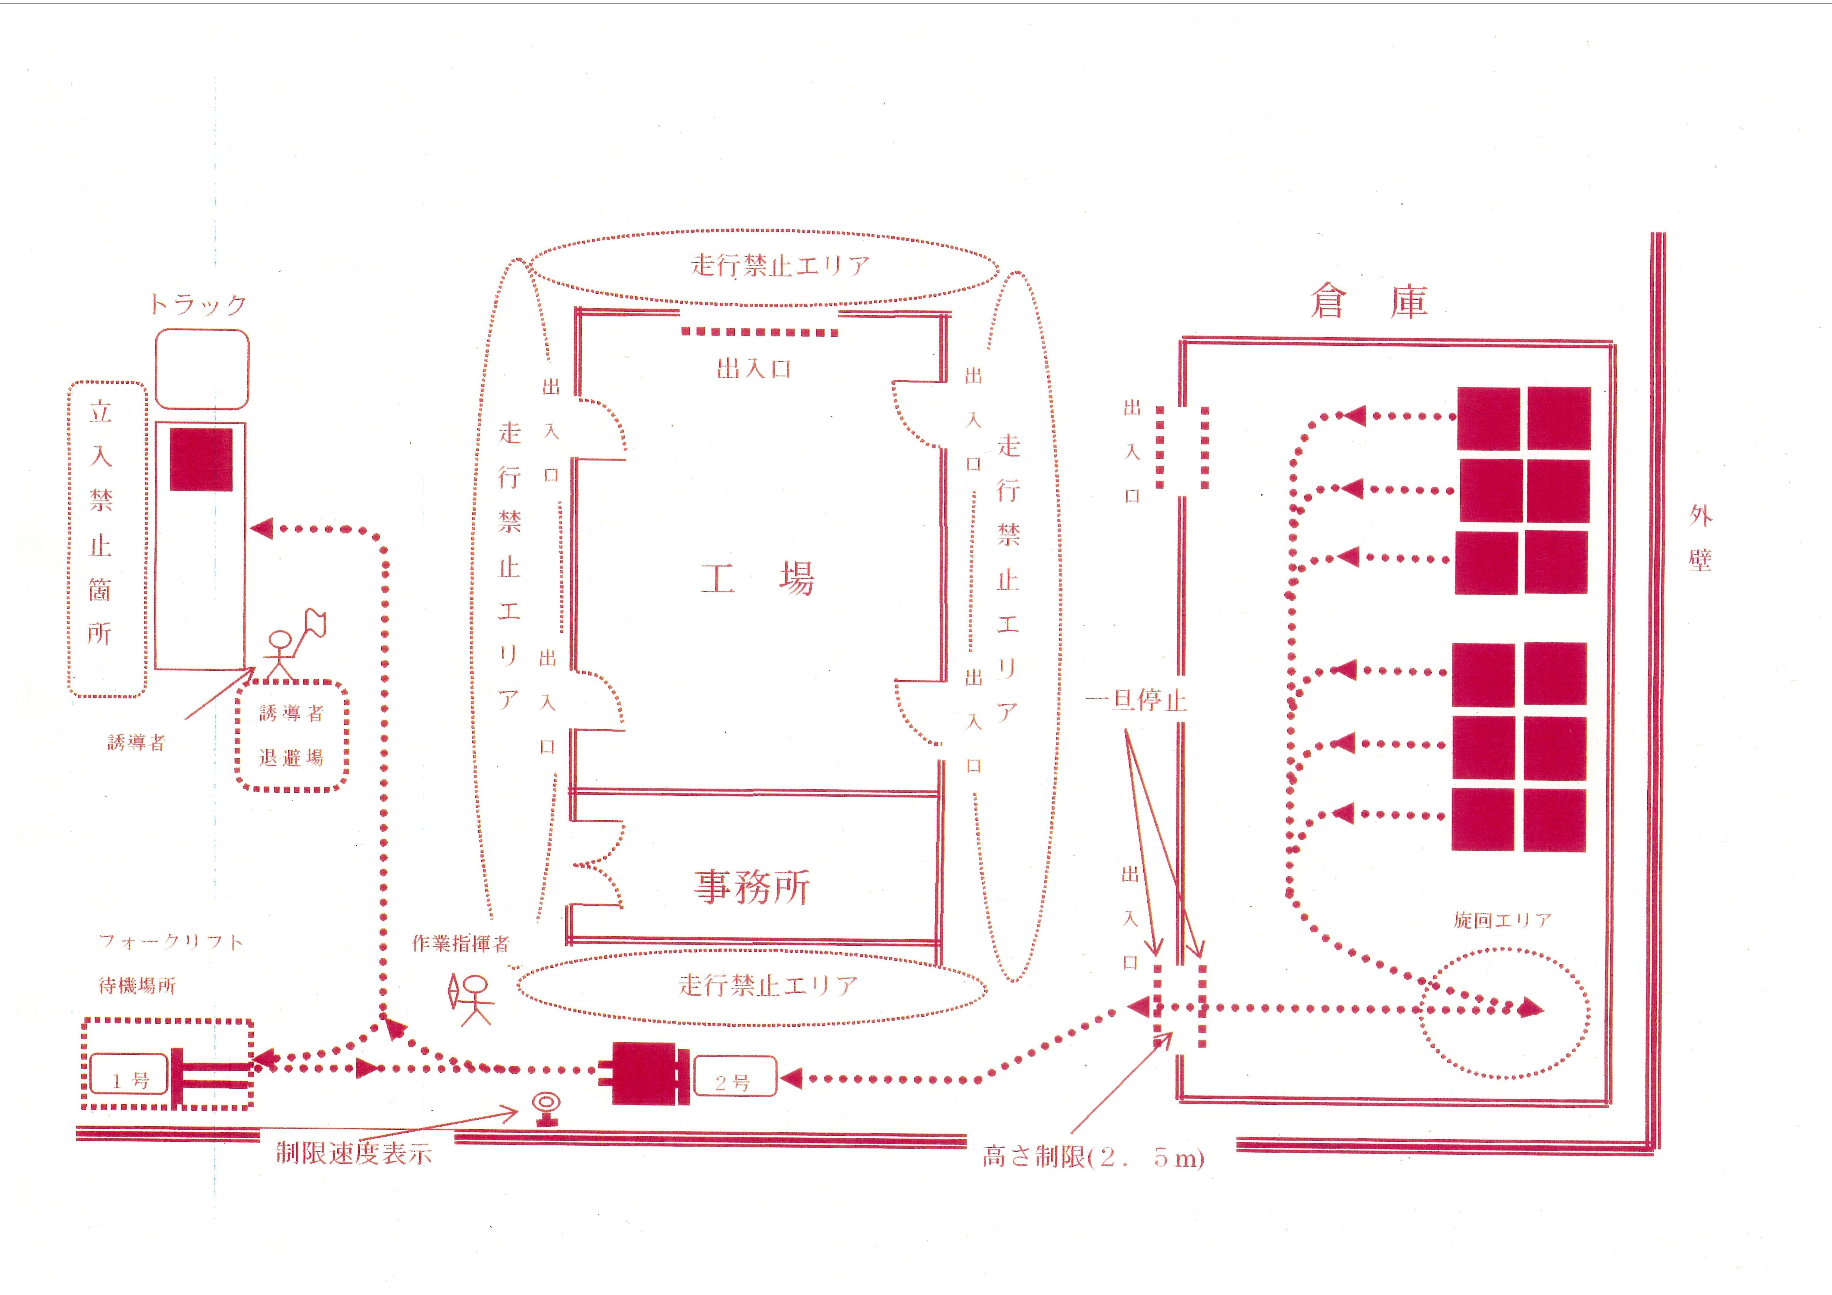
18.作業開始前・作業中の留意事項と確認（この欄はフォークリフト運転者が記入）
留 意 事 項 | 確認欄
①保護帽・安全靴等保護具を正しく着用する | ✓ | ✓
②シートベルトを着用する | ✓ | ✓
③フォークリフト運転技能講習修了証を携帯する | ✓ | ✓
④作業開始前点検を確実に行う | ✓ | ✓
⑤作業場で定められた制限速度以内で走行する | ✓ | ✓
⑥他の作業者に接触するおそれのあるときは、立入禁止にするか、誘導者を配置する | ✓ | ✓
⑦走行時は、進行方向及び側方の安全を常に確認する | ✓ | ✓
⑧フォークまたは荷の下に作業者を立ち入らせない | ✓ | ✓
⑨許容荷重を超えた荷を積載しない | ✓ | ✓
⑩急発進・急停車・急旋回をしない | ✓ | ✓
⑪運転席を離れるときは、作業や通行の障害とならないよう駐車する。鍵を必ず抜くこと。 | ✓ | ✓
⑫駐車ブレーキを確実にかけ、輪止めをする | ✓ | ✓
⑬運転中は乗車席以外に人を乗せてはならない | ✓ | ✓
⑭フォークの上に人を載せて昇降機として使用してはならない | ✓ | ✓
⑮フォークの先端をてこ代わりに使用したり、他の車両を押したりしてはならない | ✓ | ✓
19.関係労働者への周知 誘導者 倉庫作業者 トラック運転手 工場作業者 事務員
サ イ ン 欄 | ㊞ ㊞ ㊞ ㊞ ㊞ ㊞

